

Перед началом…

Убедитесь, что перед началом установки маршрутизатора широкополосного доступа D-Link DI-707P все имеющиеся программные или аппаратные межсетевые экраны отключены.

Содержимое поставки

Маршрутизатор широкополосного доступа со встроенным принт-сервером DI-707P
- Краткая инструкция по установке
- Внешний сетевой адаптер
- Сетевой кабель Категории-5 UTP
- CD-ROM(программы для принт-сервера, Краткая инструкция по установке, User’s Manual)

Подключение маршрутизатора DI-707P к сети
После окончания установки оборудования Ваша сеть может во многом совпадать с изображенным рисунке примером:
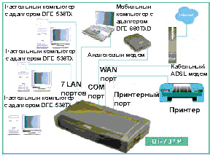

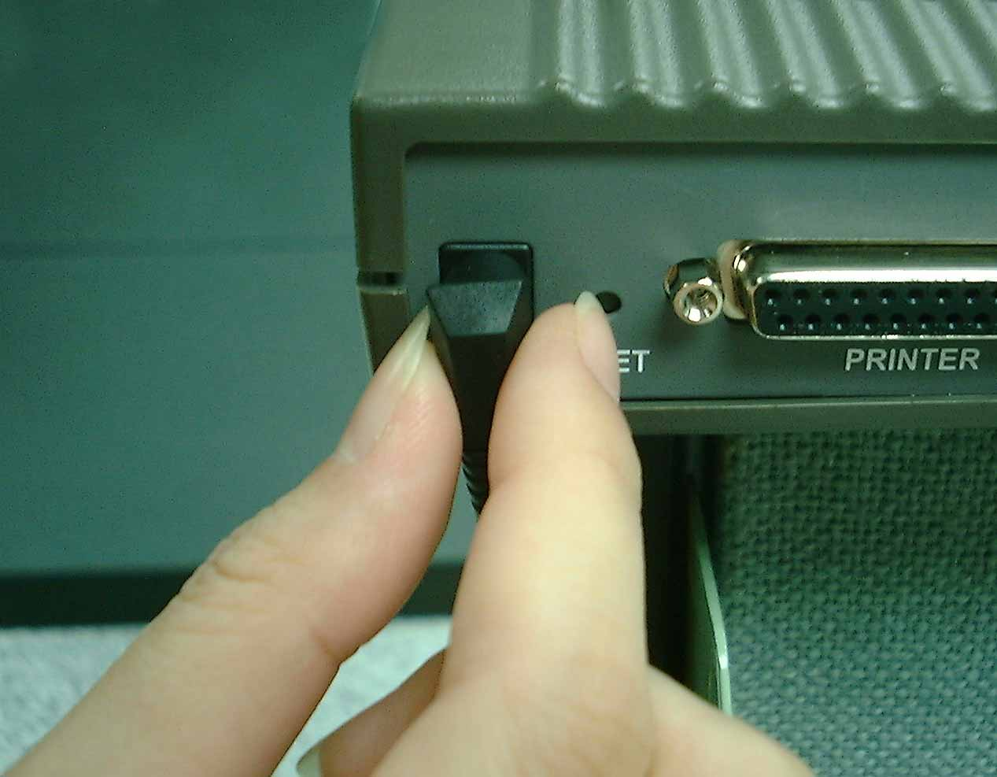
Подключите внешний блок питания к устройству, как это показано на рисунке, и к силовой розетке. Переведите выключатель POWER в положение ON.
(В процессе самодиагностики индикаторы будут часто моргать После этого индикатор M1 загорится непрерывно, что сигнализирует о нормальном режиме работы).

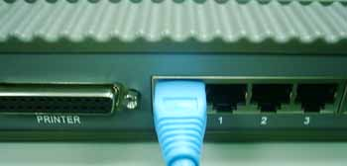

Далее подключите порт WAN к кабельному или DSL модему, используя кабель Ethernet.

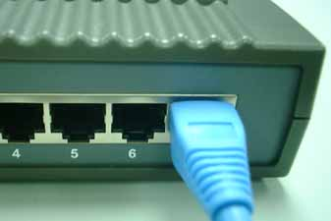
С помощью кабелей Категории UTP подключите каждый оборудованный адаптером компьютер к одному из 7-ми имеющихся портов Ethernet.

После этого индикатор соответствующего локального порта Ethernet загорится, если соединение будет установлено.



Проверка IP -адреса

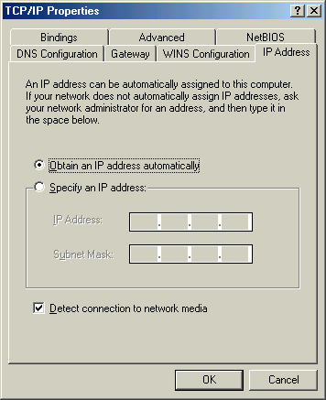
Убедитесь, что на компьютере инсталлирована поддержка протокола TCP/IP. Далее задайте режим TCP/IP “Obtain an IP Address automatically” следующим образом:
          - Выберите Start> Settings
          - Выберите “Control Panel”
          - Дважды щелкните по значку “Network”
          - Выберите строку TCP/IP, где в области “Configuration” окна “Network” содержится имя сетевого адаптера
          - Щелкните по “Properties” в этом окне
          - Справа появится окно
          - Выберите закладку “IP Address”, после чего появится показанное на рисунке окно
          - Выберите “Obtain an IP address automatically”
          - Щелкните по “OK”
Замечание: Более подробная информация о задании IP-адреса вручную (статический IP -адрес) содержится в Приложении A данного документа.
После этого найдите IP -адрес компьютера следующим образом:
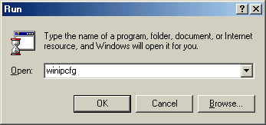
Для Windows 98/ME:
- Выберите Start> Run
- Наберите “winipcfg”
- Щелкните по “OK”
Для Windows 2000:
- Выберите Start> Run
- Наберите “cmd”
- После появления подсказки введите “ipconfig”
- Нажмите “Enter”
- Появится показанный ниже экран
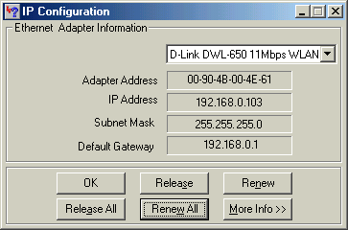
- Используйте ниспадающее вниз меню, расположенное на этом экране, для отображения инсталлированного на компьютере адаптера Ethernet и подключенного к DI-707P. Для конфигурирования DI-707P значение IP -адреса (сетевого адаптера Ethernet) должен находиться в диапазоне значений от 192.168.0.2 до 192.168.0.254.
- Если IP –адрес не находится в этом диапазоне, то щелкните по “Release All” и “Renew All”, что позволит получить “Dynamic IP Address” от DI-707P. Он должен находится в диапазоне от 192.168.0.100 до 192.168.0.199.


Конфигурирование DI-707P посредством Web -браузера
Замечание: Отмените все установки прокси-сервера у Web -браузера.

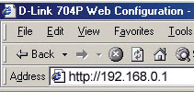
Откройте Web –браузер и введите IP -адрес DI-707P. Например, наберите http://192.168.0.1 в поле “Location” или “Address”. Нажмите клавишу “Enter”.
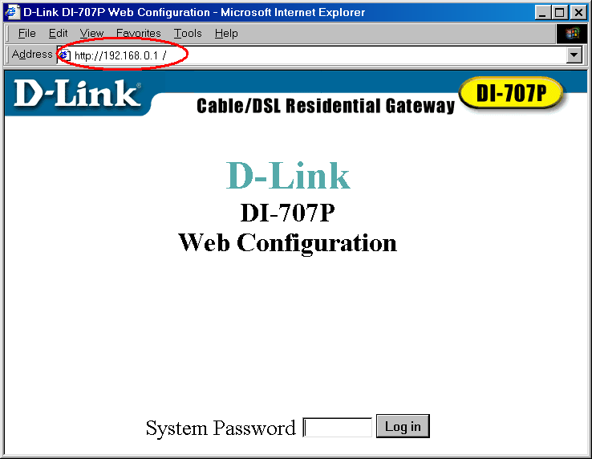

Наберите “admin” в поле “System Password”. Щелкните по “Log in”
Появится приведенное ниже окно.
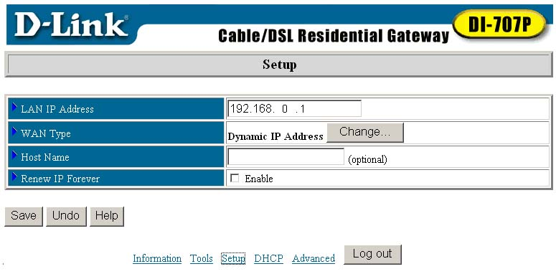
Щелкните по “Setup”.
Щелкните по “Change”

Обратите внимание, что при использовании DI-707P c DSL или кабельным модемом необходимо следовать приведенным ниже инструкциям.

Для конфигурации с модемом DSL:

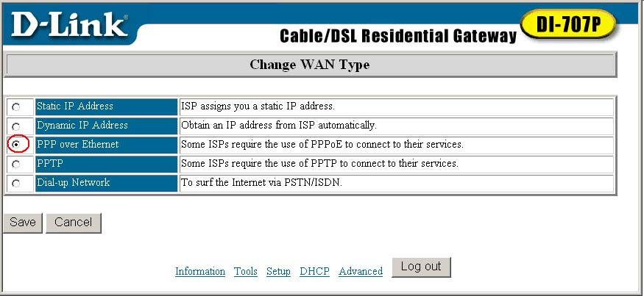

Если для подключения к провайдеру DSL используется клиент PPPoE, то выберите “PPP over Ethernet” (если что-то непонятно, то свяжитесь с провайдером DSL).

Введите предоставленный провайдером PPPoE Account и Password. Оставьте поле пароля пустым, если не хотите изменять пароль. Введите PPPoE Service Name , если оператору это требуется. Задайте Maximum Idle Time (ввод значения “0” отменяет работу данной функции).

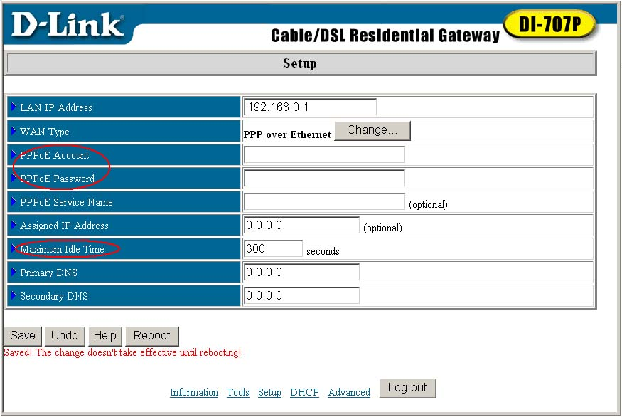

Щелните по “Save”.
Перезагрузите компьютер.

Для конфигурации с модемом с кабельным модемом:

Выберите “Dynamic IP Address.”
Щелкните по “Save.”

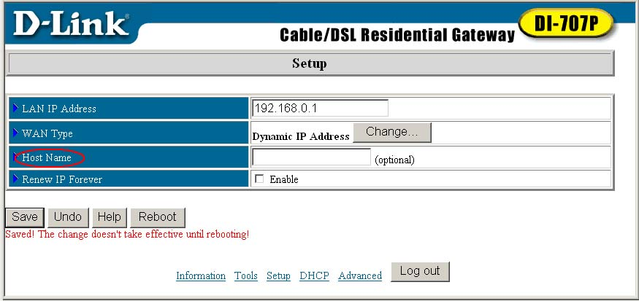
Введите предоставленный провайдером “Host Name” (например, “@Home”).
Если в Вашей сети используется резервный dial-up модем, то его конфигурирование описано в разделе “Configuration” руководства пользователя User’s Manual.

После ввода информации щелкните по “Save”.
Перезагрузите компьютер.


Проверка подключения к Интернет
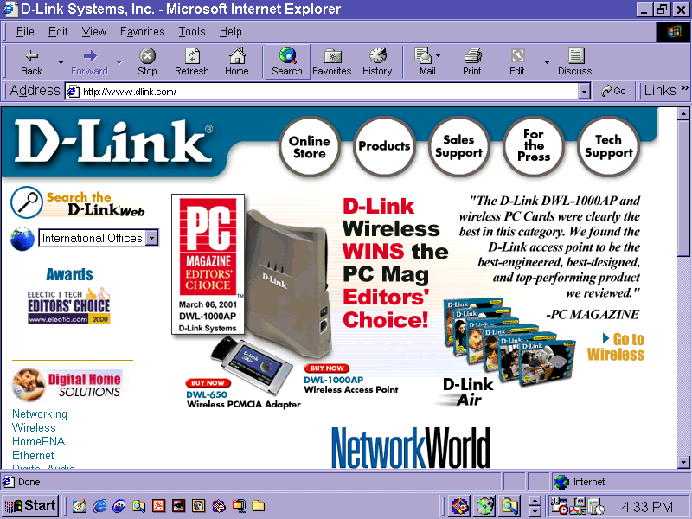

Для проверки подключения откройте web –браузер и посетите полюбившийся сайт.

Если посмотреть его не удается, то необходимо:
- Для проверки подключения обратитесь к Приложению B.
- Используйте “Help” в меню Main.
- Обратитесь к разделу Troubleshooting руководства пользователя User’s manual.

Маршрутизатор широкополосного доступа DI-707P теперь готов к работе. Если планируете использовать встроенный принт-сервер, то установите его в соответствии с приведенными ниже инструкциями.



Инсталляция принт-сервера (опционально)
Замечание: Инсталляция программного обеспечения принт-сервера необходима только в случае, если планируете использовать эту функцию D-Link DI-707P. Перед инсталляцией принт-сервера подключите принтерным кабелем принтер к соответствующему порту DI-707P.

Включите компьютер. Вставьте установочный CD диск принт-сервера в накопитель CD-ROM. Появится показанный ниже экран. Если CD автоматически не запустится, то щелкните по программе “install.exe”, расположенной на CD.

Щелкните по “Install Printer Software”.
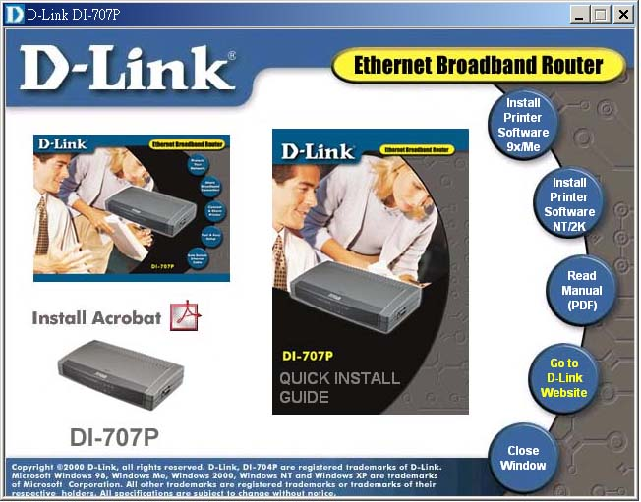

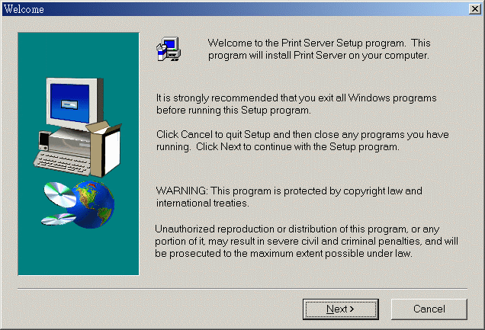
На экране “Welcome” щелкните по “Next”.

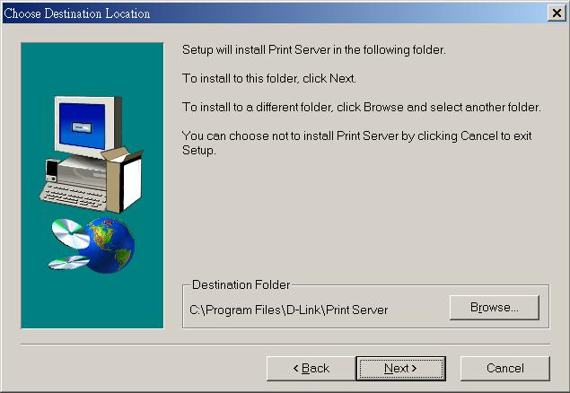
Для выбора папки по умолчанию щелкните по “Next”.

Замечание: Мы рекомендуем использовать папку по умолчанию. Если же это необходимо, то можно задать другую папку, щелкнув по “Browse”.

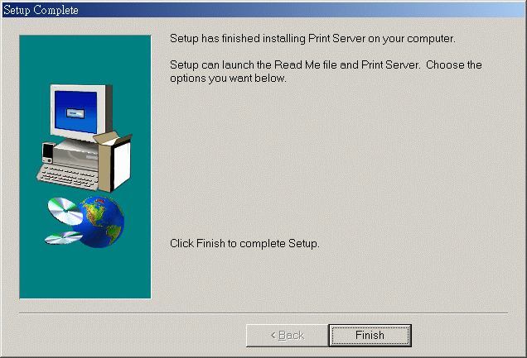
При появлении этого окна щелкните по “Finish”, что приведет к завершению программы инсталляции.

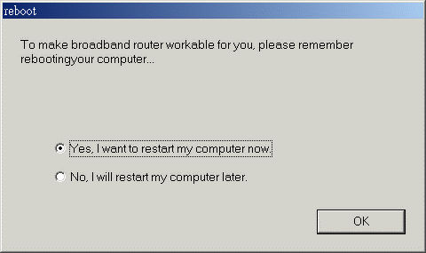
Выберите “Yes, I want to restart my computer” и щелкните по “OK”.

После перезагрузки компьютера программное обеспечение принт-сервера будет полностью установлено.

Конфигурирование принтера

Замечание: Если принтер не был инсталлирован, то выберите START> SETTINGS> PRINTERS. Щелкните дважды по значку “Add Printer”. Следуйте инструкциям мастера “Add Printer Wizard”. Затем выберите необходимый порт посредством “D-Link LPT Port (Print Server)”.
При конфигурировании принтера используйте предоставляемые производителем принтера драйверы. После подключения принтера следуйте приведенным ниже инструкциям для его конфигурирования.

Выберите START>SETTINGS>PRINTERS
Щелкните правой клавишей по значку, соответствующему подключенному к DI-707P принтеру, и выберите “Properties”.
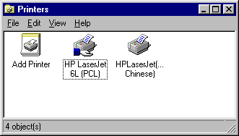

Выберите закладку “Details” (закладку “Ports” для Windows 2000 или NT ).
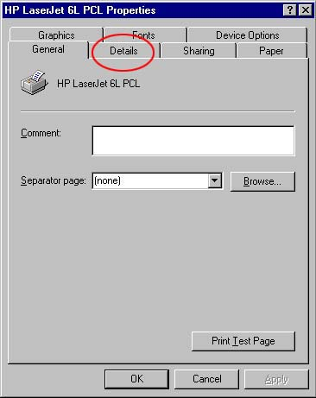

В ниспадающем вниз меню “Add Port” выберите “D-Link LPT port (Print Server)”. Убедитесь в том, что выбран правильный драйвер принтера.
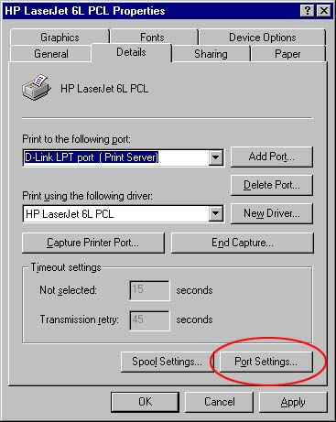
Щелкните по “Port Settings”(по “Configure Port” для Windows 2000/NT).

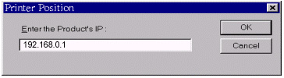
В поле “IP address” введите адрес DI-707P. Щелкните по “OK”.
Убедитесь в предыдущем окне, что все установки заданы правильно. Щелкните “OK”.

На этом конфигурирование принтера окончено.

Приложение A:
Задание статического IP -адреса
Выберите START>SETTINGS>CONTROL PANEL
Дважды щелкните по значку “network”.
В закладке “Configuration” высветите строку “TCP/IP”, описывающую установленный в компьютере сетевой адаптер. Щелкните по “Properties”.
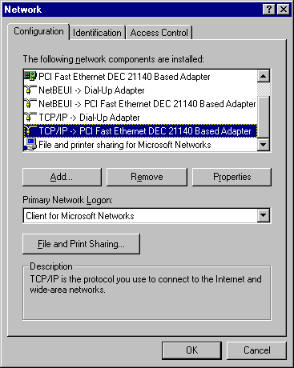

Для ввода вручную IP –адреса необходимо:

В закладке “IP Address” окна “TCP/IP Properties” выберите “Specify an IP address”. По умолчанию 192.168.0.1 является IP –адресом DI-707P.
Используйте шаблон 192.168.0.xxx (где “xxx” – значения от 2 до 99) для ввода значения в поле “IP Address”. Маска подсети “Subnet Mask”: 255.255.255.0
В папке “Gateway” добавьте IP –адрес DI-707P в поле “New gateway”. Адрес по умолчанию - 192.168.0.1. Щелкните по “Add”.

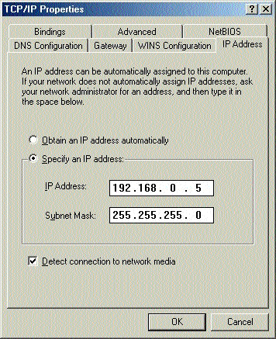

Для завершения щелкните по “OK”.

Приложение B:

Проверка сетевых настроек
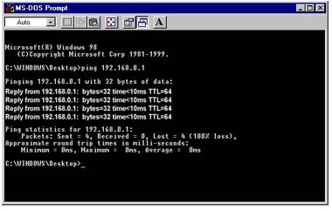
На рабочем столе Windows выберите Start> Run

Наберите “command” и щелкните по “OK”. Появится окно MS-DOS с подсказкой.
После нее наберите “ping 192.168.0.1” (IP –адрес DI-707P).
Нажмите клавишу “Enter”.
При нормальном соединении появится представленное в примере сообщение.

Техническая поддержка
Вы можете найти наиболее свежие версии программ и документации на web –сайте D-Link.

D-Link обеспечивает бесплатную техническую поддержку для заказчиков в странах СНГ и Балтии в течение гарантийного периода. Пользователи могут связаться с технической поддержкой D-Link через web –сайт или по телефону.
Техническая поддержка D-Link по телефону:
+7 (095) 742-6127
С 10.00 до 18.00 (время московское) понедельник-пятница
Техническая поддержка D-Link по Интернет:
www.dlink.ru



Building Networks for People
Printed in Taiwan

